Входная диагностика 7 группа « Малыши- карандаши» 2024-2025уч год
Данные обследования
Образовательная область «Физическое развитие»
Входная:
Высокий уровень составил 11% (3 человек)
Средний уровень составил 23% (6 человек)
Низкий уровень имеют дети - 66% (18 человек)
Образовательная область «Познавательное развитие»
Входная:
Высокий уровнень 12 % (4 человека)
Средний уровнь - 31% (10 человек)
Низкий уровень - 57% (19 человек)
Образовательная область «Художественно-эстетическое развитие»
Входная:
Высокий уровень выявлен у 10% (4 человека)
средний уровнь - 53% (13 человек)
низкий уровнь 37% (16 человек)
Образовательная область «Речевое развитие»
Входная:
Высокий уровень имеют 12% (4 человек)
Средний уровень - 40% (13 человек)
Низкий уровень -48% (16 человек
Образовательная область «Социально-коммуникативное развитие»
Входная:
Высокий уровень имеют 9 % (3 человек),
Средний уровень имеют 33% (9 человек)
Низкий уровень имеют 58% (21 человек).
Вывод: Мониторинг проводился в начале учебного года, чтобы выявить стартовые условия, исходный уровень развития ребенка; индивидуальные достижения, индивидуальные проблемы и проявления, требующие проведения индивидуальной работы с воспитанником; определить перспективы дальнейшей педагогической работы с воспитанниками. Были обследованы34 ребенка . Итоги входной диагностики показали разный уровень знаний детей. Наличие низкого уровня обусловлено тем что дети только начали посещать детский сад, эмоционально-психологической незрелостью детей, непосещением ДОУ. Но это несвидетельствует об их не эффективном развитии. Развитие идёт в индивидуальном темпе, нелинейно и неравномерно т. е. развитие идёт по индивидуальной траектории одновременно в разных областях с разной скоростью. В разное время может доминировать то одно, то другое направление развития.
Выводы по результатам диагностики
во второй младшей группе на начало 2024-2025 года
В начале 2024-2025 учебного года во второй младшей группе была проведена диагностика освоения детьми основной общеобразовательной программы по всем образовательным областям.
Настоящая педагогическая диагностика достижения планируемых результатов (далее – педагогическая диагностика) разработана на основании и во исполнение ФЗ РФ «Об образовании в РФ», в соответствие с Федеральным государственным образовательным стандартом (далее - ФГОС ДО) и Федеральной образовательной программой дошкольного образования (далее - ФОП ДО).

Педагогическая диагностика направлена на изучение деятельностных умений ребенка, его интересов, предпочтений, склонностей, личностных особенностей, способов взаимодействия со взрослыми и сверстниками. Она позволяет выявлять особенности и динамику развития ребенка, составлять на основе полученных данных индивидуальные образовательные маршруты освоения ОП ДО, своевременно вносить изменения в планирование, содержание и организацию образовательной деятельности1.

Цели педагогической диагностики, а также особенности ее проведения определяются требованиями ФГОС ДО. При реализации Образовательной программы дошкольного образования (далее - ОП ДО) может проводиться оценка индивидуального развития детей2, которая осуществляется педагогом в рамках педагогической диагностики. Вопрос о ее проведении для получения информации о динамике возрастного развития ребенка
Диагностические карты – представлены в виде структурированных в таблицы диагностических показателей, определенных в соответствие с планируемыми результатами реализации ФОП ДО, представляющих собой возрастные характеристики возможных достижений ребенка дошкольного возраста на разных возрастных этапах и к завершению ДОО, и содержанием образовательной деятельности по пяти образовательным областям:
Физическое развитие
Социально-коммуникативное развитие
Познавательное развитие
Речевое развитие
Художественно-эстетическое развитие
Технология работы с диагностическими картами включает 2 этапа:
1 этап. Напротив фамилии и имени каждого ребенка проставляются баллы в каждой ячейке указанного параметра. Затем считается итоговый показатель по каждому ребенку (среднее значение == сума всех баллов по строке, разделенная на их количество.
2 этап. Когда все дети прошли диагностику, тогда подсчитывается итоговый показатель по группе (среднее значение == сума всех баллов по столбцу, разделенная на количество детей, принявших участие в диагностике).
Двухступенчатая система мониторинга позволяет оперативно находить неточности в построении педагогического процесса в группе и выделять детей с проблемами в развитии.
ОБРАЗОВАТЕЛЬНАЯ ОБЛАСТЬ «ФИЗИЧЕСКОЕ РАЗВИТИЕ»
Высокий уровень составил 11% (3 человек) – это дети, которые охотно и эмоционально включаются в подвижные игры на прогулках и занятиях, имеют элементарные представления о ценности здоровья, необходимости соблюдения правил гигиены в повседневной жизни и стараются следовать им в своей деятельности, умеют ходить и бегать, сохраняя равновесие, изменяя направление движения по желанию или по команде; умеют прыгать в длину с места, катать мяч по заданному направлению, подбрасывать мяч; проявляют положительные эмоции при физической активности, в самостоятельной двигательной деятельности.
Средний уровень составил 23% (6 человек) – дети, которые редко обращаются к взрослым за помощью при заболевании или травме. Также стараются соблюдать правила приема пищи, но иногда нуждаются в помощи взрослого. В подвижные игры играют по предложению воспитателя; о ценности здоровья отвечают с помощью наводящих вопросов воспитателя; упражнения в беге, ходьбе, прыжках выполняют, но с некоторыми ошибками, недочетами.
Низкий уровень имеют дети - 66% (18 человек), которые неохотно включаются в подвижные игры; не могут ответить о ценности здоровья, даже с помощью наводящих вопросов воспитателя; не умеют пользоваться предметами личной гигиены, умываются и моют руки только с помощью взрослого.

Диаграмма 1 Уровень развития на начала года: 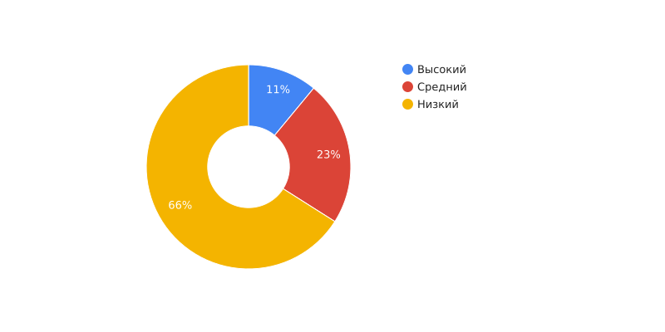
Пути решения: чаще проводить индивидуальную работу, учить детей не бояться обращаться к воспитателю за помощью при заболевании, травме или по другим вопросам. Пополнять предметно - пространственную развивающую среду за счет физического оборудования, направленных на развитие разнообразных видов деятельности. Совершенствовать у детей основные движения: ходьба, бег, ползание, лазанье, прыжки, катание и бросание, ловля и метание мячей. В течении всего периода пребывание детей независимо от уровня овладения навыками и умениями большую роль уделять сохранению, укреплению и охране здоровья детей, повышение умственной и физической работоспособности, предупреждения утомляемости. Ежедневно проводить утреннюю гимнастику, гимнастику после сна в соответствии с возрастными особенностями детей.
Образовательная область: «Социально-коммуникативное развитие».
Высокий уровень имеют 9 % (3 человек), это дети, которые могут принимать на себя роль, активно общаются со сверстниками во время игры. Правильно применяют игрушку во время игры, умеют организовывать самостоятельные игры.
Средний уровень имеют 33% (9 разнообразные материалы (атрибуты, подручный материал). Часто являются организаторами игры, способны принять игровую проблемную ситуацию, изменить собственное ролевое поведение, проявляют уважительное отношение к сверстникам и взрослым. Но в дидактических играх не могут оценить свои возможности, не умеют оформлять свою игру, не всегда соблюдают правила игры.
Низкий уровень имеют 58% (21 человек), это дети, которые общаются только со взрослыми, действуют с предметами по показу или образцу. Активно участвуют в игре, но не соблюдают правила. Частично видят свои ошибки и исправляют их с помощью взрослого.
Диаграмма 2
Уровень развития на начала года Образовательная область: «Социально-коммуникативное развитие».
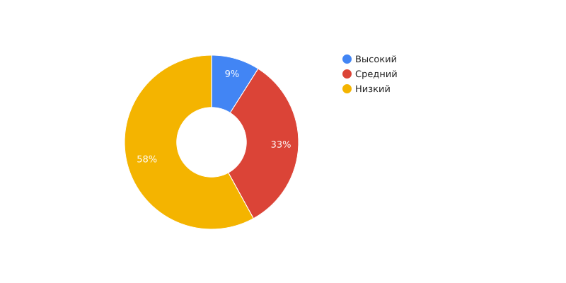
Пути решения: продолжать работу с детьми через использование дидактических игр по проблеме, большое внимание уделять тем детям, которые требуют индивидуального подхода, таким образом следует заинтересовывать детей через игровые ситуации, чтением книг с проблемными ситуациями, просмотр иллюстраций. Использовать в работе с детьми дидактические игры по темам: «Мои друзья», «Какое настроение», «Какой мой друг» и др. Необходимо уделять внимание обогащению сюжета игр, закреплению умения вести ролевые диалоги, принимать игровые задачи, общаться со взрослыми и сверстниками. Таким образом необходимо создать предметно - пространственную развивающую среду, обогащая дидактическими играми, направленными на взаимодействие со взрослыми, сверстниками и другими людьми через сюжетные картинки, игровые ситуации. В уголке для сюжетно-ролевых игр подобрать новое оборудование для игр, которое позволит детям вызвать желание играть и забывать на время о проблеме расставания с родными, что является актуальным на начало учебного года. Приучать детей к вежливости (учить здороваться, прощаться, благодарить за помощь). Учить замечать эмоциональные состояния других людей, вызвать стремление пожалеть, успокоить, порадоваться. Продолжать беседовать с детьми о членах его семьи (как зовут, чем занимаются и т. д.). Формировать желание участвовать в посильном труде, преодолевая небольшие трудности. Создавать игровые ситуации, способствующие формированию внимательного, заботливого отношения к сверстникам. Во время игры учить детей вместе пользоваться игрушками, книгами, помогать друг другу. Формировать представления о простейших взаимосвязях живой и неживой природы. Знакомить с правилами поведения в природе.
Образовательная область: «Познавательное развитие».
Детей с высоким уровнем 12 % (4 человека), В основном все дети
могут назвать свое имя, показать и принести предметы, на которые указываетвоспитатель. Правильно называют домашних животных и то какую пользуони приносят человеку, различают и называют геометрические фигуры: круг,квадрат, треугольник. Называет разные предметы, которые окружают их.
Со средним уровнем - 31% (10 человек), дети знают основные признаки живого, устанавливают связи между состоянием живых существ и средой обитания, правильно называют домашних животных и то, какую пользу они приносят человеку, различают и называют геометрические фигуры: круг, квадрат, треугольник, знают цвета. Называет разные предметы, которые окружают их. Знают о том, что нужно бережно относиться к природе, но выполняют не все, путают времена года и части суток.
Низкий уровень имеют дети - 57% (19 человек), которые не могут различать и называть некоторые растения ближайшего окружения, назвать время года, не умеют сравнивать два предмета по величине, не умеют определять части суток и называть их.
Диаграмма 3
Уровень развития на начала года Образовательная область: «Познавательное развитие».
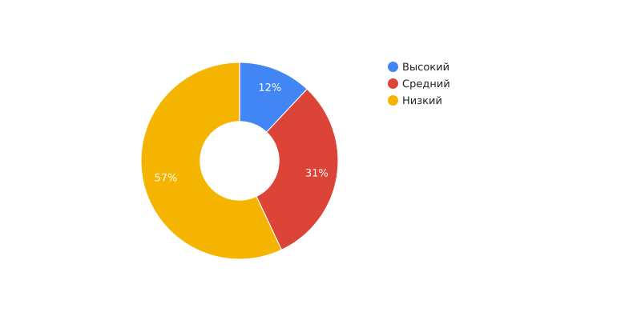
Пути решения: проводить с детьми индивидуальную работу, используя дидактические игры. Для развития в данной области детям предлагается масса игрушек, которые способствуют этому: пазлы, мозаики, различные конструкторы, сюжетные картинки и т.д. Необходимо уделить внимание формированию целостной картины мира, сенсорных эталонов и элементарных математических представлений, развитию конструктивных навыков, а так же использовать в работе деятельность экспериментирования, которая способствует формированию у детей познавательного интереса, развивает наблюдательность, мыслительную деятельность. Необходимо всячески создавать условия для ознакомление с цветом, формой, величиной. Формировать представления детей о работе взрослых, познакомить с профессиями. Необходимо продолжать работу по закреплению материала времён года и частей суток. Закреплять ориентацию детей в пространстве. Продолжать взаимодействовать с родителями по решению данных проблем.
Образовательная область: «Речевое развитие».
Высокий уровень имеют 12% (4 человек), это дети, которые с удовольствием рассматривают сюжетные картинки и кратко рассказывают об увиденном; отвечают на разнообразные вопросы взрослого, касающиеся ближайшего окружения, используя в речи практически все части речи, простые нераспространенные предложения.
Дети со средним уровнем - 40% (13 человек), владеют некоторыми умениями и навыками в данной области, проявляют интерес к речевому развитию, а именно; рассматривают иллюстрации детских книг, проявляют интерес к ним, с помощью взрослого повторяют образцы описания игрушек, пересказывают небольшие литературные произведения. Но, в речи отмечаются грамматические ошибки, речь невнятная.
Дети с низким уровнем -48% (16 человек), испытывают затруднения по всем проверяемым параметрам, из-за ограничения речевых контактов, недостаточно сформированы социально–коммуникативные качества, нежелание подчиняться общим правилам.
Диаграмма 4
Уровень развития на начала года Образовательная область: Речевое развитие».
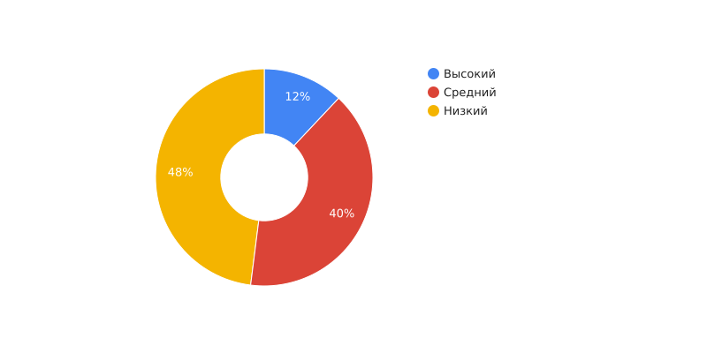

Пути решения: необходимо продолжать уделять серьёзное внимание развитию речи и коммуникативным навыкам детей через индивидуальную работу, организованную деятельность во взаимодействии с воспитателем на занятиях и самостоятельной деятельности детей со сверстниками. Приобщать к художественной литературе. Учить детей внимательно слушать литературные произведения, употреблять в речи существительные с обобщающим значением (овощи, фрукты, животные и т. д.), расширять знания о жанрах литературы, заучивать стихи, пословицы, поговорки. Учить повторять наиболее интересные выразительные отрывки из воспринятого на слух произведения. Вызвать желание детей рассматривать иллюстрации книг, составлять короткие рассказы. Развивать диалогическую форму речи. Вовлекать детей в разговор во время рассматривания предметов, картин, иллюстраций, наблюдений за живыми объектами во время прогулки. Вызвать желание участвовать в утренниках - рассказывать стихи. Продолжать помогать детям общаться со знакомыми взрослыми ближнего окружения через индивидуальные поручения (спроси, предложи помощь и т. д.). Формировать потребность делится своими впечатлениями с воспитателями и родителями. Точно повторять за взрослым простые звуковые цепочки. Формировать умение с помощью взрослого инсценировать и драматизировать небольшие отрывки из народных сказок. Учить детей поддерживать беседу с другими детьми в совместной деятельности - игре и повседневных ситуациях.
Образовательная область: «Художественно- эстетическое развитие».
Высокий уровень выявлен у 10% (4 человека) - дети могут правильно держать карандаш и кисть, создавать простейшие изображения красками, различают основные цвета. Способны изобразить круг, предметы, состоящие из прямых и наклонных линий, умеют отделять от большого куска небольшие кусочки пластилина, раскатывать комочки круговыми движениями рук, могут создавать предметы, состоящие из 2-3 частей, соединяя их путем прижимания, друг к другу; умеют предварительно выкладывать на листе изображения и приклеивать их. Аккуратно пользуются клеем. Дети с интересом слушают музыкальные произведения до конца, проявляют интерес к песням, стремятся двигаться под музыку, эмоционально откликаются на различные произведения культуры и искусства.
Дети со средним уровнем - 53% (13 человек) умеют создавать образы разных предметов и игрушек, объединяя их в коллективную композицию; но неаккуратно наклеивают изображения предметов, состоящих из нескольких частей, не умеют закрашивать изображения, не выходя за контур.
А дети с низким уровнем 37% (16 человек) совершенно не владеют навыками составления узора из растительных форм и геометрических фигур, правильно держать карандаш, кисть и пользоваться клеем.
Диаграмма 5
Уровень развития на начала года Образовательная область: «Художественно- эстетическое развитие».

Пути решения: продолжать знакомить детей с видами изобразительного искусства, чаще использовать разные материалы и способы создания изображения. Приобщать детей к посещению кукольного театра, желания участвовать в выставках детских работ. Формирование умения создавать, как индивидуальные, так и коллективные композиции в изобразительной деятельности. Содействовать положительному и эмоциональному отклику на музыкальные и литературные произведения. Проводить индивидуальную работу с детьми по формированию умений и навыков по изобразительной деятельности в соответствии с программой.

